**Reicht der „Saft“?**

Lernziel: Kennlinien und Verhalten von Spannungsquellen bei Belastung interpretieren.

Vorgehen: Lösen Sie die folgenden Aufgaben mit einem/einer Partner/-in.

Zeit: 45 Minuten

Hilfsmittel: LA19-Spannungsquellen.docx

**Aufgabe 1**

Sie können bereits die Kapazität (Energie) einer Batterie berechnen und daraus die Betriebsdauer von Verbrauchern bestimmen.

Doch können alle Verbraucher mit derselben Batterie betrieben werden? In diesem Auftrag erarbeiten Sie sich dazu das notwendige Wissen.

Die abgebildete Batterie „Maxell Alkaline ACE“ (Cadmiumfrei) hat gemäss Hersteller einen Energieinhalt von nominal 550 mAh bei einer Spannung von 9 V.

Bestimmen Sie, wie lange folgende Verbraucher betrieben werden können? (Annahme: Alle Verbraucher arbeiten mit 9 V, und werden von einer Batterie gespeist)



Quarzuhr

P = 0,5 mW



Discosilberkugel mit Motor P = 2,5 W

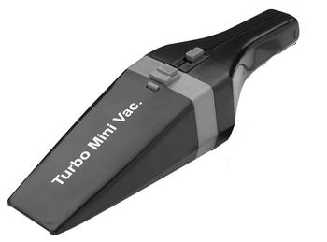

Handstaubsauger

P = 76 W



$K_{E}=I∙t→t=\frac{K_{E}}{I};I=\frac{P}{U}:t=\frac{K_{E}∙U}{P}$

$t_{1}=\frac{K_{E}∙U}{P_{1}}=\frac{550mAh∙9V}{0.5mW}=\underline{\underline{412.5t}}$

$t_{2}=\frac{K_{E}∙U}{P_{2}}=\frac{550mAh∙9V}{2.5W}=\underline{\underline{2.5h}}$

$t_{3}=\frac{K_{E}∙U}{P_{3}}=\frac{550mAh∙9V}{76WW}=\underline{\underline{4min}}$

**Aufgabe 2**

Type E-Block PP3 9 V, 3900mAh

Tragen Sie die Messwerte des Versuchs „Lastkennlinie eines 9 V-Block von Maxell“ in die Tabelle ein, und zeichnen Sie ein Diagramm, welches die Spannung in Abhängigkeit des Stromes zeigt.

|  |  |  |  |  |  |  |  |  |  |
| --- | --- | --- | --- | --- | --- | --- | --- | --- | --- |
| I in A | 0 | 0.2 | 0.5 | 0.7 | 1.0 | 1.3 | 1.4 |  |  |
| U in V | 9.1V | 8V | 6.2V | 5V | 3V | 0.2V | 0 |  |  |

(Erstellen Sie das Diagramm in Excel und fügen Sie es hier ein)

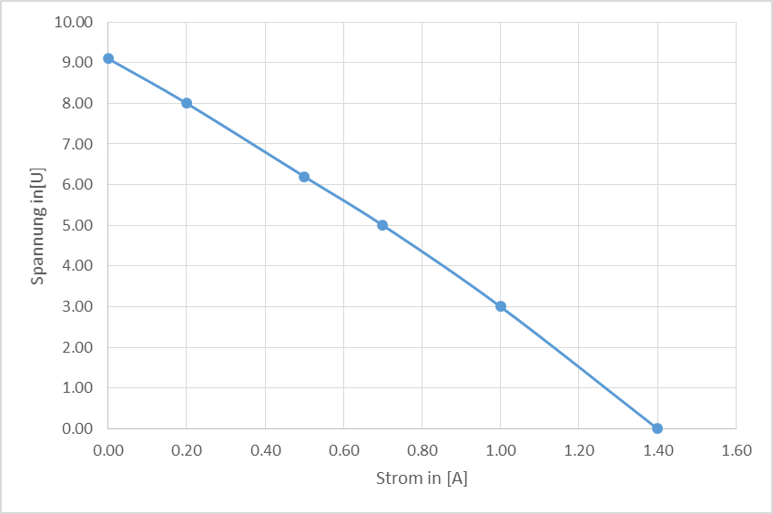

Zeichen Sie in das Diagramm folgende Punkte ein:

**maximaler Strom Imax.**

**maximale Spannung Umax.**

Welche Bedeutung haben diese beiden Punkte? Umschreiben Sie die Bedeutung kurz!

Imax= ca1.4A bedeutet den Kurzschlussstrom IK

Umax= ca. 9V bedeutet die Leerlaufspannung U0

**Aufgabe 3**

Was ist der Innenwiderstand einer Batterie? Was bildet den Innenwiderstand einer Batterie?

Die chemisch Reaktion im Innern der Batterie kann nicht beliebig schnell ablaufen deshalb stellt der Innenwiderstand diesen chemischen Prozess dar

Berechnen Sie den Innenwiderstand der Maxell-Batterie. Die Formel zur Berechnung finden Sie im Skript.

$R_{i}=\frac{U_{0}}{I_{K}}=\frac{9.1V}{1.4A}=6.5Ω$

**Aufgabe 4**

Berechnen Sie die Leistung für jeden Messpunkt, und erstellen Sie ein Diagramm, welches die Leistung in Abhängigkeit des Stromes zeigt.

|  |  |  |  |  |  |  |  |  |  |
| --- | --- | --- | --- | --- | --- | --- | --- | --- | --- |
| I in A | 0 | 0.2 | 0.5 | 0.7 | 1.0 | 1.3 | 1.4 |  |  |
| P in W | 0 | 1.6 | 3.1 | 3.5 | 3 | 0.26 | 0 |  |  |

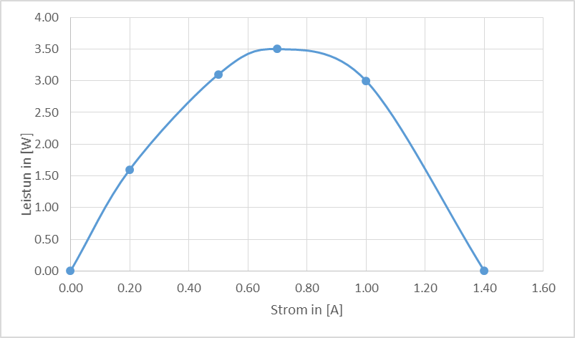

Leistungsparabel

Leistungsparabel

Beantworten Sie folgende Fragen:

Wie gross ist die maximale mögliche Leistung der Batterie?

Die maximale Leistung beträgt ca. 3.5W. ( gemäss Kennlinie)

Was passiert, wenn die Batterie mit Über- oder Unterlast betrieben wird?

Bei Überlast bricht die Spannung zusammen und die Batterie wird schnell entladen

Bei Unterlast bleibt die Spannung stabiler

Bei welchem Lastwiderstand gibt die Batterie die grösste Leistung ab?

Wenn der Lastwiederstand gleich Innenwiderstand RL=RI=6.5Ω

Innenwiderstand = RI

Lastwiederstand = RL

Leistungsanpassung zum Beispiel bei Lautsprechern

Für welchen Verbraucher aus Aufgabe 1 ist diese Batterie am besten geeignet?

Quarzuhr ( längst Lebensdauer)

Discokugel ( optimiert für die Leistung)

Für Staubsauger nicht geeignet da der Innenwiderstand viel zu gross ist.

Beschreiben Sie in eigenen Worten, was Sie aus diesen Erkenntnissen für Schlussfolgerungen ziehen?

Die Batterie sollt nicht zu stark belastet werden da sonst die Kapazität sinkt (Chemischer Vorgang in der Batterie läuft unvollständig ab). Auf keinen Fall kurzschliessen. Die Batterie ist auch nicht unbeschränkt lagerfähig.